# CHƯƠNG 1: MỞ ĐẦU

## 1.1: Đặt vấn đề

Với sự phát triển của cuộc cách mạng công nghiệp 4.0, các sinh viên của Đại học Sư phạm Kỹ thuật TP.HCM cũng phải đối mặt với nhiều thách thức mới trong việc học tập và chuẩn bị cho sự nghiệp của mình. Dưới đây là một số vấn đề có thể được đặt ra:

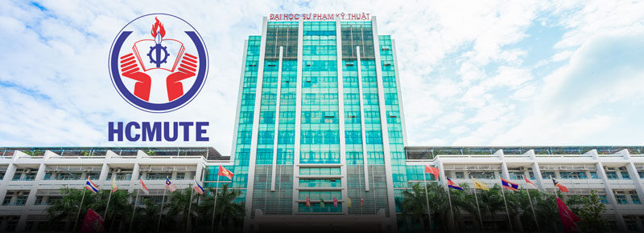

*Thứ nhất*, sự cần thiết của việc học tập và ứng dụng các công nghệ mới: Sinh viên cần phải được trang bị kiến thức về các công nghệ mới như Trí tuệ nhân tạo, Internet of Things, và Blockchain để có thể áp dụng chúng vào các lĩnh vực của mình.

*Thứ hai*, thay đổi trong phương thức giảng dạy và học tập: Các sinh viên cần phải thích nghi với các phương thức giảng dạy và học tập mới như học trực tuyến, học tập tương tác, và học tập dựa trên dữ liệu.

*Thứ ba*, nhu cầu về các kỹ năng mềm: Ngoài kiến thức chuyên môn, các sinh viên cần phải được trang bị các kỹ năng mềm như kỹ năng giao tiếp, kỹ năng lãnh đạo, và kỹ năng giải quyết vấn đề để có thể đáp ứng được yêu cầu của thị trường lao động.

*Thứ tư*, cơ hội việc làm và phát triển sự nghiệp: Sinh viên cần phải tìm hiểu và chuẩn bị cho các cơ hội việc làm và phát triển sự nghiệp trong thế giới số, có thể thông qua việc tham gia các chương trình thực tập, các hoạt động ngoại khóa, và các sự kiện liên quan đến ngành nghề của mình.

*Cuối cùng*, tầm nhìn toàn cầu: Với sự phát triển của kinh tế và công nghiệp toàn cầu, các sinh viên cần phải có tầm nhìn toàn cầu và khả năng làm việc với các đối tác và khách hàng quốc tế.

## 1.2: Mục tiêu

*Mục tiêu chung của đề tài cho sinh viên đại học sư phạm kỹ thuật với cách mạng 4.0*



Tìm hiểu và nghiên cứu về các xu hướng và ứng dụng của cách mạng 4.0 trong lĩnh vực mà mình đang theo đuổi. Đây là điều vô cùng quan trọng biết nó sẽ giúp chúng ta có một cái nhìn bao quát hơn về ngành học của mình. Giúp xác định được mục tiêu cụ thể để phấn đấu thực hiện ước mơ.

*Mục tiêu cụ thể của đề tài cho sinh viên đại học sư phạm kỹ thuật với cách mạng 4.0 có thể bao gồm như sau:*

Mục tiêu thứ nhất, ta phải tự hào khi là sinh viên của trường đại học Sư Phạm Kỹ Thuật Thành phố Hồ Chí Minh.

Mục tiêu thứ hai, chúng ta phải biết ứng dụng công nghệ 4.0 vào việc học tập.

Mục tiêu thứ ba, sinh viên đại học Sư Phạm Kỹ Thuật có ý nghĩa như thế nào trong thời đại 4.0.

Mục tiêu thứ tư, những vấn đề về việc đổi mới toàn diện giáo dục và đào tạo.

Cuối cùng bằng lý luận chủ nghĩa xã hội hãy giải thích nhận định “sinh viên là người thích ứng nhanh nhất với thời đại 4.0” Nhận định là đúng hay sai cơ sở lý luận trong đề tài

## 1.3: Mô hình kết cấu đề tài

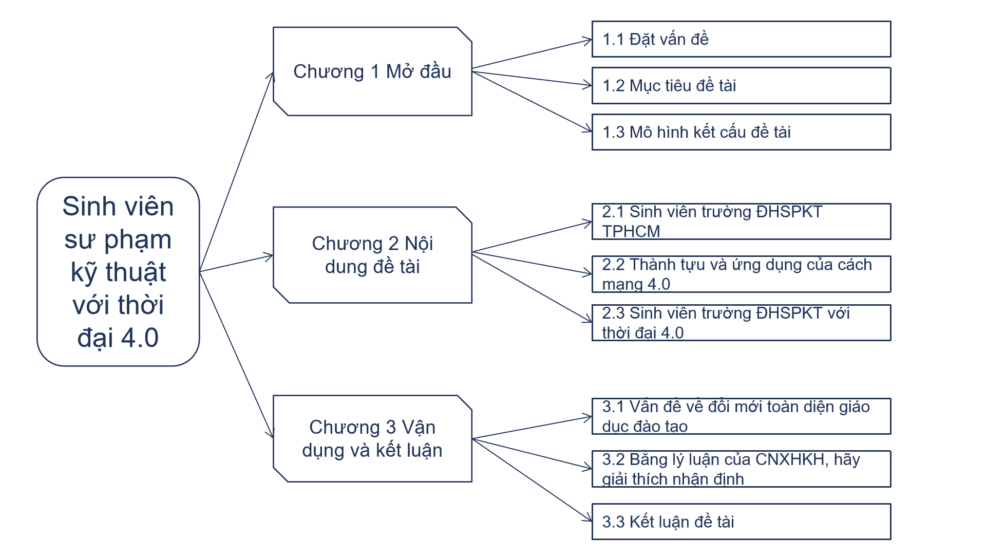

# CHƯƠNG 2: NỘI DUNG ĐỀ TÀI

## 2.1: Sinh viên trường ĐH SPKT TPHCM

**Thứ nhất, tự hào là sinh viên Đại học SPKT TPHCM**

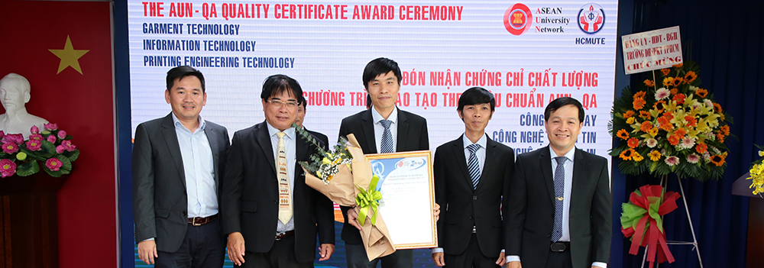

Lịch sử và truyền thống của trường: Đại học Sư phạm Kỹ thuật TP.HCM có hơn 60 năm lịch sử và truyền thống trong giáo dục và đào tạo nguồn nhân lực chất lượng cao cho đất nước.

Chương trình đào tạo đa dạng: Trường cung cấp cho sinh viên một loạt các chương trình đào tạo bao gồm cả đào tạo đại học, thạc sĩ, và tiến sĩ với nhiều ngành học khác nhau.

Đội ngũ giảng viên chất lượng: Trường có đội ngũ giảng viên giàu kinh nghiệm và chuyên môn cao, đảm bảo chất lượng đào tạo và giúp sinh viên phát triển tối đa tiềm năng của mình.

Cơ sở vật chất hiện đại: Trường đầu tư nhiều vào cơ sở vật chất với các phòng học, phòng thí nghiệm, thư viện, và các trung tâm nghiên cứu hiện đại và đầy đủ trang thiết bị để hỗ trợ cho quá trình học tập và nghiên cứu của sinh viên.

Cơ hội việc làm và phát triển sự nghiệp: Sinh viên Đại học Sư phạm Kỹ thuật TP.HCM có nhiều cơ hội để thực tập và làm việc với các công ty, doanh nghiệp, tổ chức trong và ngoài nước, giúp họ có thể phát triển sự nghiệp và đóng góp cho xã hội

**Hệ thống đào tạo ngành nghề của nhà trường**

Đại học Sư phạm Kỹ thuật TP.HCM cung cấp một loạt các chương trình đào tạo trong nhiều ngành nghề khác nhau. Dưới đây là một số ngành nghề được đào tạo tại trường: Hiện nay trường có 15 khoa và viện, đào tạo các ngành Khoa học, Kỹ thuật, Công nghệ, Mỹ thuật công nghiệp, Kinh tế, Giáo dục và có tổng cộng 33 ngành học Kỹ sư, 5 ngành học Cử nhân và 12 ngành học Sư phạm.

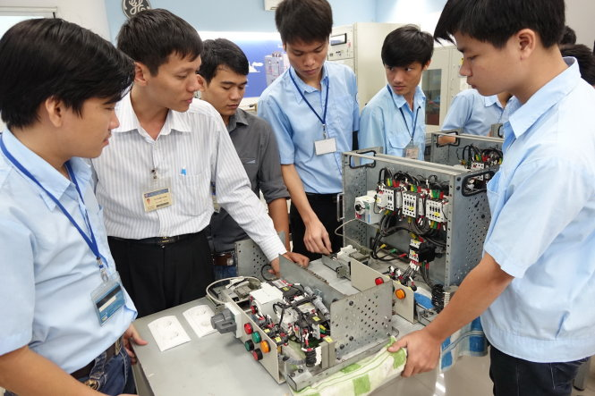 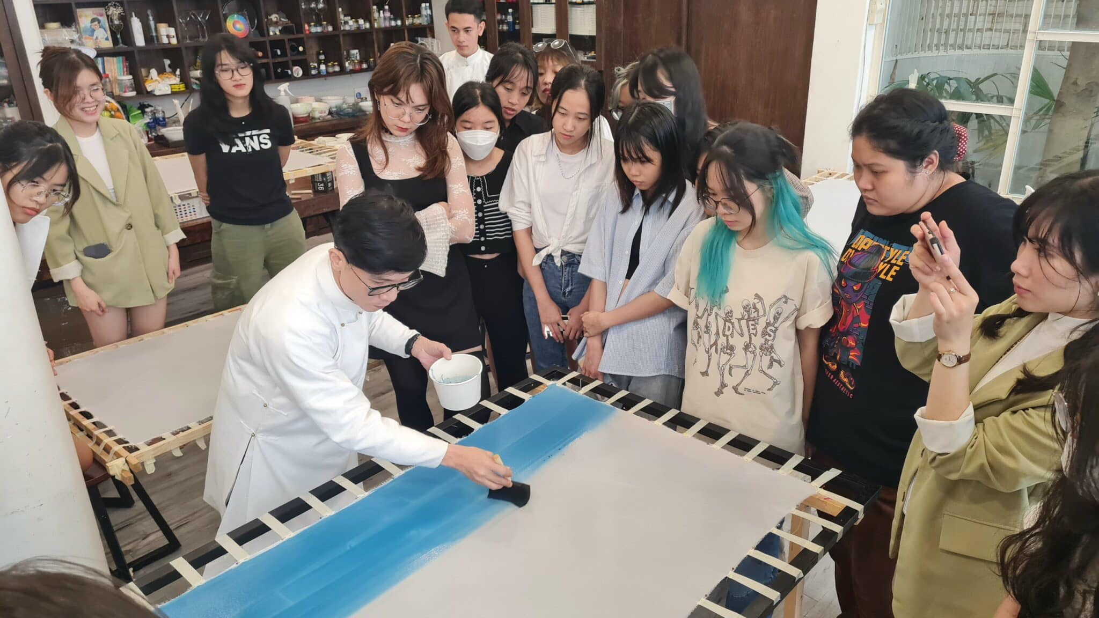 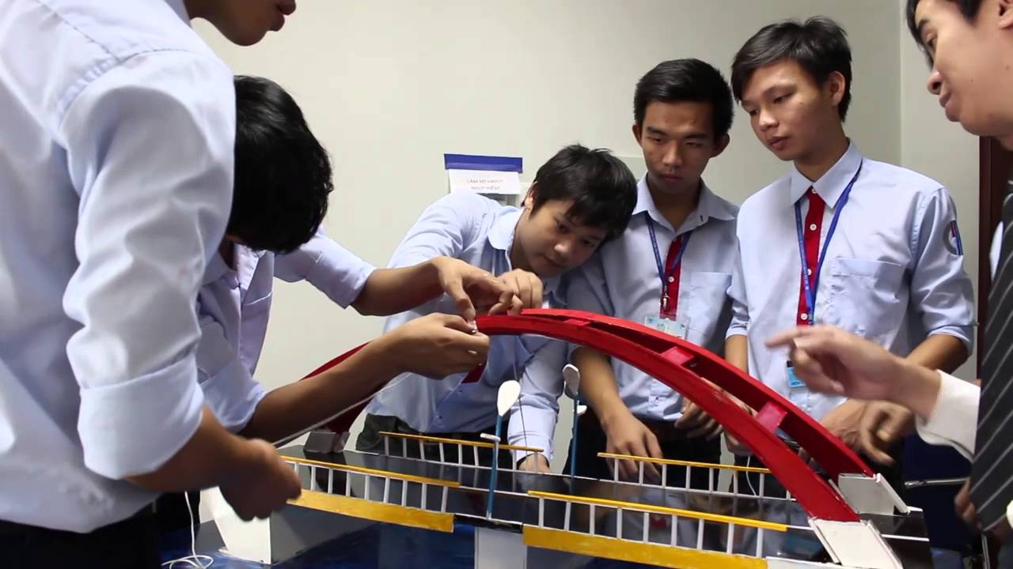

**Nhận thức ngành học của bản thân với cách mạng 4.0**

Với sự phát triển của cuộc cách mạng công nghiệp 4.0, các ngành học đang đối mặt với nhiều thách thức và cơ hội mới. Để nhận thức được về ngành học của bản thân và ứng dụng 4.0, có thể tham khảo các điểm sau:

Cập nhật kiến thức về công nghệ 4.0: Để hiểu rõ hơn về ứng dụng 4.0 trong ngành học của mình, cần cập nhật và tìm hiểu những công nghệ mới như Trí tuệ nhân tạo, Internet of Things, Blockchain, v.v.

Đánh giá khả năng ứng dụng công nghệ 4.0 trong ngành học của mình: Cần xem xét khả năng sử dụng công nghệ 4.0 trong ngành học của mình, và tìm hiểu những ứng dụng cụ thể để áp dụng vào thực tế.

Tìm hiểu các nhu cầu của thị trường lao động: Cần tìm hiểu về những yêu cầu và nhu cầu của thị trường lao động đối với ngành học của mình, để có thể đáp ứng được những yêu cầu này.

Phát triển kỹ năng mềm: Cùng với việc cập nhật kiến thức về công nghệ 4.0, cần phát triển các kỹ năng mềm như kỹ năng giao tiếp, kỹ năng làm việc nhóm, kỹ năng quản lý thời gian, để có thể áp dụng công nghệ 4.0 hiệu quả trong công việc.

Tìm kiếm cơ hội học tập và thực tập: Cần tìm kiếm các cơ hội học tập và thực tập để có thể áp dụng kiến thức và kỹ năng vào thực tế, và hiểu rõ hơn về ứng dụng 4.0 trong ngành học của mình.

Tóm lại, để nhận thức và áp dụng công nghệ 4.0 trong ngành học của mình, cần cập nhật kiến thức, đánh giá khả năng ứng dụng, tìm hiểu nhu cầu của thị trường lao động, phát triển kỹ năng mềm và tìm kiếm cơ hội học tập và thực tập.

Ví dụ: Ngành học Công nghệ Thông tin là ngành đi tiên phong trong cách mạng 4.0, do đó, những sinh viên ngành này cần thích ứng nhanh những công nghệ mới và sáng tạo, dẫn đầu trong những ý tưởng công nghệ, cùng với đó phát triển kỹ năng mềm, trau dồi kinh nghiệm và chủ động tìm kiếm cơ hội làm việc, thực tập.

## 2.2: Thành tựu và ứng dụng cách mạng 4.0

**Thứ nhất, Khái quát thành tựu của cuộc cách mạng 4.0**



Cuộc cách mạng 4.0 đang gây ra sự thay đổi đáng kể trong nhiều lĩnh vực của cuộc sống, từ kinh tế đến y tế, giáo dục và giao thông vận tải. Các thành tựu chính của cuộc cách mạng 4.0 bao gồm:

Thành tựu đầu tiên, tăng cường đổi mới công nghệ: Công nghệ 4.0, bao gồm trí tuệ nhân tạo, máy học, blockchain, internet vạn vật, và các công nghệ mới khác, đang đưa ra những giải pháp mới để giải quyết các vấn đề khó khăn trong nhiều lĩnh vực.

Thành tựu thứ hai, Tăng cường sản xuất và kinh doanh thông minh: Sử dụng các công nghệ mới cho phép các doanh nghiệp tối ưu hóa sản xuất và quản lý tài nguyên, cải thiện chất lượng sản phẩm và dịch vụ, tăng năng suất và hiệu quả kinh doanh.

Thành tựu thứ ba, Phát triển kinh tế số: Cuộc cách mạng 4.0 đang tạo ra một môi trường kinh doanh mới, với nhiều cơ hội cho các doanh nghiệp và các nhà đầu tư. Kinh tế số đang trở thành một phần không thể thiếu của nền kinh tế toàn cầu.

Thành tựu thứ tư, Tăng cường sức khỏe và y tế thông minh: Các công nghệ 4.0, bao gồm trí tuệ nhân tạo, điện toán đám mây, và internet vạn vật, đang tạo ra những giải pháp mới cho y tế và chăm sóc sức khỏe, từ chẩn đoán đến điều trị và theo dõi bệnh tật.

Và cuối cùng là thúc đẩy sự phát triển bền vững: Cuộc cách mạng 4.0 có thể giúp tăng cường sự phát triển bền vững bằng cách cải thiện quản lý tài nguyên, giảm lãng phí và ô nhiễm, và tạo ra các giải pháp mới cho năng lượng và môi trường.

**Thứ hai, ứng dụng trong dạy và học hiện nay**

Hiện nay, công nghệ đang được sử dụng rộng rãi trong lĩnh vực giáo dục. Dưới đây là một số ứng dụng trong dạy và học hiện nay:

Hệ thống quản lý học tập trực tuyến (LMS): LMS là một nền tảng trực tuyến để giáo viên và học sinh có thể tương tác và chia sẻ tài liệu. LMS cung cấp một cách tiếp cận đa dạng đến các nội dung giáo dục, từ video và hình ảnh đến bài giảng và đề thi.

E-learning là hình thức học tập trực tuyến thông qua sử dụng các công nghệ thông tin và truyền thông. Thông qua e-learning, các sinh viên có thể tiếp cận tới các khóa học trực tuyến, bài giảng, tài liệu và các tài nguyên giáo dục khác thông qua internet và các thiết bị điện tử như máy tính, điện thoại thông minh hoặc máy tính bảng. E-learning mang đến cho người học sự linh hoạt và tiện lợi khi học tập, cho phép họ tự chủ thời gian và nơi học tập. Ngoài ra, e-learning còn có thể tối ưu hóa quá trình học tập bằng cách cung cấp nhiều tài liệu và công cụ học tập trực tuyến. Học viên có thể hoàn thành các nhiệm vụ, bài kiểm tra và đánh giá trên nền tảng học trực tuyến. Họ có thể tương tác với giảng viên và các học viên khác thông qua các phương tiện truyền thông trực tuyến như email, tin nhắn trong nền tảng học trực tuyến hoặc các cuộc hội thoại trực tuyến.

Công nghệ máy tính và trí tuệ nhân tạo (AI): AI có thể giúp các học sinh tự học một cách tốt hơn thông qua các bài kiểm tra, tư vấn giáo dục và các phương tiện hỗ trợ học tập.

Việc ứng dụng các công nghệ số trong dạy và học hiện nay (hay còn gọi là e-learning hoặc dạy học số) mang lại nhiều lợi ích và ưu điểm như sau:

Linh hoạt và tiện lợi: Người học có thể học bất cứ khi nào và ở bất cứ đâu mà không bị giới hạn bởi thời gian và địa điểm. Điều này mang lại sự linh hoạt và tiện lợi cho người học.

Tiết kiệm thời gian và chi phí: E-learning cho phép người học tiết kiệm thời gian và chi phí đi lại đến trường hoặc đến lớp học truyền thống.

Tính tương tác cao: Nhiều nền tảng e-learning cho phép người học tương tác với giảng viên và các học viên khác thông qua các cuộc thảo luận trực tuyến hoặc các phương tiện truyền thông khác.

Đa dạng tài nguyên học tập: E-learning mang đến cho người học nhiều tài nguyên học tập đa dạng, bao gồm video, bài giảng, tài liệu và các bài kiểm tra.

Điều chỉnh học tập: E-learning cho phép người học điều chỉnh quá trình học tập của mình để phù hợp với tốc độ và cách học của mình.

Hiệu quả học tập: Nhiều nghiên cứu đã chỉ ra rằng e-learning có thể mang lại hiệu quả học tập tốt hơn so với học truyền thống.

Bảo mật thông tin: Các nền tảng e-learning đảm bảo an toàn thông tin cho người dùng.

Mặc dù E-learning mang lại nhiều lợi ích cho người học và giảng viên, nhưng cũng có một số nhược điểm như sau:

Thiếu sự gắn kết: Người học có thể cảm thấy thiếu sự gắn kết khi họ không tham gia vào một lớp học trực tiếp với giảng viên và các bạn học.

Không phù hợp với mọi người: Một số người có thể không thích hợp với phương pháp học trực tuyến và thích học tại lớp học truyền thống.

Vấn đề kết nối internet: E-learning đòi hỏi người học phải có kết nối internet tốt để truy cập vào các nền tảng học tập trực tuyến. Trong một số trường hợp, kết nối internet không ổn định có thể gây ra khó khăn trong việc truy cập và sử dụng các tài nguyên học tập.

Khả năng gian lận: Trong một số trường hợp, e-learning có thể dễ dàng cho phép người học gian lận bằng cách sao chép bài tập hoặc sử dụng công cụ tra cứu trực tuyến.

Thiếu sự giám sát: Khi học trực tuyến, giảng viên có thể không thể giám sát người học trong cùng một cách như học truyền thống, điều này có thể làm giảm hiệu quả giảng dạy.

Tóm lại, công nghệ đang có một ảnh hưởng lớn đến hệ thống giáo dục hiện đại, cung cấp các cơ hội mới cho các giáo viên và học sinh để trải nghiệm và học hỏi.

**Thứ ba, ứng dụng trong nghiên cứu khoa học và quản trị**

Công nghệ 4.0 đang có sự ảnh hưởng rất lớn trong nghiên cứu khoa học và quản trị. Dưới đây là một số ứng dụng của công nghệ 4.0 trong hai lĩnh vực này:

*Nghiên cứu khoa học:

Kết nối và phân tích dữ liệu: Công nghệ 4.0 cho phép các nhà khoa học thu thập, phân tích và chia sẻ dữ liệu một cách nhanh chóng và hiệu quả hơn. Các công cụ phân tích dữ liệu như máy học và trí tuệ nhân tạo giúp xử lý và hiểu các dữ liệu phức tạp, giúp các nhà khoa học tìm ra các giải pháp mới cho các vấn đề khoa học.

Mô phỏng và thử nghiệm: Các công nghệ như mô phỏng, thực tế ảo và thực tế tăng cường cho phép các nhà khoa học mô phỏng và thử nghiệm các mô hình mới một cách hiệu quả hơn trước khi triển khai thực tế.

Internet of Things (IoT): Các thiết bị IoT giúp thu thập dữ liệu từ các nguồn khác nhau, cho phép các nhà khoa học theo dõi và phân tích các thông số và tương tác với các thiết bị trong thí nghiệm.

* Quản trị:

Quản lý dữ liệu: Công nghệ 4.0 giúp quản lý dữ liệu một cách hiệu quả hơn thông qua các công cụ phân tích dữ liệu, lưu trữ đám mây và công nghệ blockchain.

Trí tuệ nhân tạo (AI): Công nghệ AI giúp tối ưu hóa các quy trình quản lý, tăng cường dự đoán và giảm thiểu sai sót trong các quyết định.

Thực tế ảo (VR) và thực tế tăng cường (AR): Công nghệ VR và AR giúp tạo ra các trải nghiệm mới và hiệu quả hơn trong quản lý đào tạo nhân viên, quản lý sản xuất và quản lý tài sản.

Tóm lại, công nghệ 4.0 đem lại nhiều tiềm năng và ứng dụng trong nghiên cứu khoa học và quản trị, giúp tăng cường hiệu quả và độ chính xác của quá trình nghiên cứu và quản lý.

## 2.3: Sinh viên sư phạm kỹ thuật với thời đại 4.0

**Thứ nhất, vai trò của sinh viên trong việc tiếp nhận tri thức**

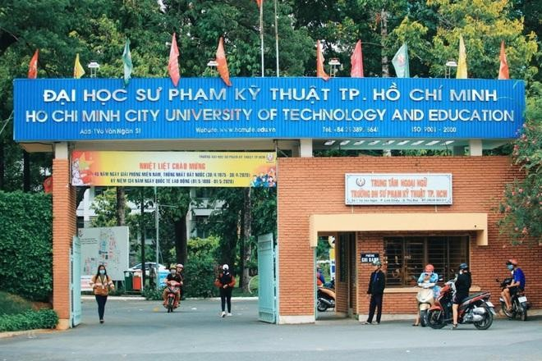

Tri thức giữ vai trò đặc biệt quan trọng, là yếu tố cốt lõi, cơ bản của ý thức. Nó là cơ sở hình thành niềm tin và lý tưởng. Tri thức sâu sắc, đúng đắn là điều kiện hàng đầu bảo đảm tính vững chắc của niềm tin, lý tưởng. Tri thức sâu sắc, có hệ thống là cơ sở thế giới quan khoa học.

Sinh viên đóng vai trò vô cùng quan trọng trong việc tiếp nhận tri thức. Trong quá trình học tập, sinh viên không chỉ học những kiến thức cơ bản và chuyên môn, mà còn phải học cách tìm kiếm, phân tích và áp dụng tri thức vào thực tế.

Sinh viên cần phải có tinh thần ham học hỏi, sáng tạo và đam mê để đạt được mục tiêu học tập. Họ cần phải có khả năng đọc hiểu và suy nghĩ sâu sắc về những tài liệu liên quan đến lĩnh vực học tập của mình. Họ cũng cần phải có khả năng tìm kiếm thông tin trên internet, sử dụng các tài nguyên thư viện và học cách làm việc với các công cụ học tập trực tuyến.

Sinh viên cũng có trách nhiệm chia sẻ tri thức với những người khác. Họ có thể tham gia vào các hoạt động học tập nhóm hoặc tổ chức các buổi thảo luận để chia sẻ kiến thức và ý kiến của mình. Điều này giúp cải thiện kỹ năng giao tiếp và phát triển khả năng giải quyết vấn đề.

Tóm lại, sinh viên đóng vai trò rất quan trọng trong việc tiếp nhận và áp dụng tri thức. Tinh thần học tập tích cực và khả năng tìm kiếm thông tin là những yếu tố quan trọng giúp sinh viên đạt được thành công trong học tập và phát triển bản thân.

**Thứ hai, cách mạng công nghệ thông tin làm thay đổi cách học**



*Từ những bài giảng màu sắc.*

Khi internet và công nghệ chưa được thịnh hành, những bài giảng của chúng ta chủ yếu được thực hiện theo hình thức đọc - viết truyền thống: trong đó, người giáo viên sẽ làm chủ bài giảng, còn học sinh thường nghe, hiểu, ghi chép và làm theo đúng những gì được hướng dẫn. Thế nhưng, sự xâm nhập của công nghệ khiến các bài giảng trở nên hai chiều hơn, các bạn học sinh không chỉ học qua giáo viên, mà còn qua các hình thức đa phương tiện trên lớp, từ video, hình ảnh, trò chơi điện tử; hay từ chính bạn đồng trang lứa của mình qua những bài thuyết trình tương tác.

*Bước đến kỷ nguyên học tập trên internet*

Khi mọi người chủ yếu thực hiện các hoạt động nghiên cứu, tìm hiểu tham khảo trên internet, thông qua các công cụ tìm kiếm. Internet và công nghệ số đã trở thành nhu cầu thiết yếu trong việc học của mọi người bởi kho tàng thông tin khổng lồ mà nó nắm giữ. Việc học hiện nay đã thoát ra khỏi khuôn khổ của phòng học hay giảng đường, mà thực sự nằm thuộc về tầm kiểm soát của người học.

*Sự lên ngôi của công nghệ*

Bước chân vào lớp học, giảng đường ngày nay, bạn sẽ không còn ngạc nhiên với hình ảnh những chiếc laptop hay smartphone được mở ra trước mặt các thành viên trong lớp học. Công nghệ đã thực sự lên ngôi khi mà những vật dụng này đã trở thành học cụ thiết yếu của mọi học viên. Số liệu thống kê gần đây cho thấy, đến hơn 50% người dùng mạng xã hội video Youtube tìm kiếm các video để học kỹ năng mới.

*Tương lai*

Như một xu hướng tất yếu khi mà công nghệ đã trở thành công cụ thiết yếu trong công cuộc học tập của mỗi cá nhân, chúng cũng sẽ lan tầm ảnh hưởng đến cách mà chúng ta đánh giá kết quả mà chúng ta thu nạp được từ quá trình học đó. Bắt đầu từ những hội đồng chấm thi hoàn toàn bằng máy, cho đến những bài kiểm tra, đánh giá được thực hiện hoàn toàn trên máy tính. Công nghệ đang khẳng định rõ hơn vai trò của mình trong các hoạt động xã hội, cụ thể là giáo dục trong kỷ nguyên 4.0 hiện nay.

Giáo dục 4.0 thay đổi hoàn toàn các mục tiêu học tập, những kỹ năng mới cần phải đạt được cho người tốt nghiệp ra trường cũng phải thay đổi, tư duy sáng tạo, phối hợp hợp tác, phán quyết và định hướng dịch vụ cũng như ra quyết định trong những tình huống phức tạp là những kỹ năng cần thiết trong kỷ nguyên 4.0 để đáp ứng yêu cầu của một thị trường lao động mới. Sự thay đổi về công nghệ, những kỹ năng mới hình thành do yêu cầu của xã hội thời hiện đại và những xu thế giáo dục mới làm cho giáo dục tương lai, giáo dục 4.0 phải có tầm nhìn mới, khác biệt căn bản với nền giáo dục hiện tại. Học mọi lúc mọi nơi, cá nhân hóa việc học tập cũng như tự do lựa chọn học tập của người học, học tập và trải nghiệm thực tế cũng như việc gắn kết việc học tập với xã hội là những ưu điểm vượt trội trong nền giáo dục 4.0.

Đối với mỗi cá nhân và xã hội, các công cụ và nguồn lực giáo dục thời kỳ mới hứa hẹn các cơ hội cho các cá nhân phát triển năng lực, kỹ năng và kiến thức đầy đủ và mở ra tiềm năng sáng tạo cho con người. Sự thay đổi căn bản về thị trường lao động trong thời kỳ hiện đại đã đặt ra rất nhiều thách thức cho các trường đại học, đòi hỏi các trường phải đổi mới toàn diện từ phương thức quản trị trường, đến đổi mới chương trình và phương thức tổ chức đào tạo cho phù hợp với xu thế phát triển của nền giáo dục 4.0.

Giáo dục 4.0 là một mô hình giáo dục thông minh, liên kết chủ yếu giữa các yếu tố nhà trường - nhà quản lý - nhà doanh nghiệp, tạo điều kiện cho việc đổi mới, sáng tạo và năng suất lao động trong xã hội tri thức.

Mô hình này cũng thúc đẩy tinh thần khởi nghiệp của giảng viên, sinh viên; tạo điều kiện cho hợp tác giữa giáo dục đại học và sản xuất công nghiệp; gắn kết cùng các nỗ lực phát triển kinh tế khu vực và địa phương... Giáo dục 4.0 giúp hoạt động dạy và học diễn ra mọi lúc và mọi nơi, giúp người học có thể cá nhân hóa, hoàn toàn quyết định việc học tập theo nhu cầu của bản thân.

Bên cạnh đó, Giáo dục 4.0 sẽ giúp thay đổi tư duy và cách tiếp cận về mô hình đại học. Trường đại học không chỉ là nơi đào tạo, nghiên cứu mà còn là trung tâm đổi mới sáng tạo, giải quyết các vấn đề thực tiễn, mang giá trị cho xã hội. Trường không chỉ đóng khung trong các bức tường của giảng đường, lớp học hay phòng thí nghiệm, mà phải mở rộng kết hợp với các doanh nghiệp, với thị trường lao động để trở thành một hệ sinh thái giáo dục.

**Thứ ba, thực chất việc học trên lớp hiện nay của sinh viên**

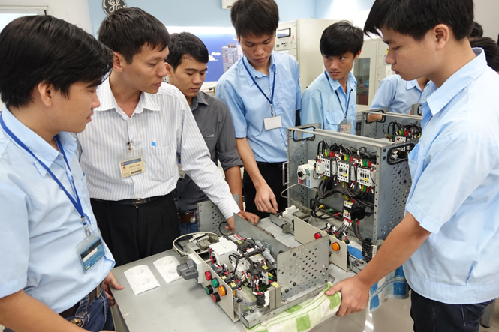  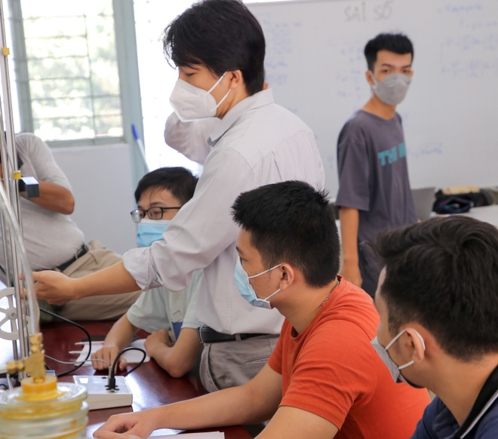

Việc học trên lớp của sinh viên hiện nay phụ thuộc vào nhiều yếu tố, bao gồm phương pháp giảng dạy, trình độ giảng viên, nội dung môn học và môi trường học tập. Tuy nhiên, một số xu hướng chung của việc học trên lớp hiện nay có thể được liệt kê như sau:

*Sự kết hợp giữa giảng dạy trực tiếp và trực tuyến*: Với sự phát triển của công nghệ, việc học trực tuyến đang trở nên phổ biến hơn. Nhiều trường đại học và giảng viên đã kết hợp giữa giảng dạy trực tiếp và trực tuyến để tăng tính tương tác và độ linh hoạt trong việc học.

*Sự tập trung vào tư duy sáng tạo và giải quyết vấn đề*: Thay vì chỉ tập trung vào việc ghi nhớ kiến thức, giáo viên và sinh viên đang cố gắng thúc đẩy tư duy sáng tạo và khả năng giải quyết vấn đề của sinh viên thông qua các bài tập và dự án.

*Sự tăng cường sử dụng công nghệ trong giảng dạy*: Nhiều giáo viên đang sử dụng công nghệ để tạo ra các bài giảng số hoặc đưa ra các tài liệu học tập trực tuyến. Điều này giúp tăng tính hấp dẫn và tương tác của việc học.

*Sự phát triển kỹ năng mềm*: Ngoài việc học các kiến thức chuyên môn, sinh viên cũng được khuyến khích phát triển các kỹ năng mềm như kỹ năng giao tiếp, lãnh đạo và quản lý thời gian.

*Sự tập trung vào học tập độc lập và tự học*: Việc học tập độc lập và tự học đang được khuyến khích hơn để giúp sinh viên phát triển khả năng tự quản lý và độc lập trong việc học tập.

Tuy nhiên, việc học trên lớp của sinh viên cũng còn phụ thuộc vào nhiều yếu tố khác như mức độ tương tác trong lớp học, mức độ quan tâm và nỗ lực của sinh viên và các chính sách giáo dục của trường đại học.

Giáo dục 4.0 sẽ hướng sự tập trung đến việc học cá nhân hóa triệt để hơn. Với sự ra đời của hàng loạt nội dung học tập số hóa, sinh viên có thể lựa chọn nội dung học tập cho phù hợp với mục tiêu của mình. Các hệ thống học tập số hóa cũng giúp việc đánh giá có tính thích ứng hơn, cung cấp phản hồi về hiệu quả học tập cùng với gợi ý cho các nội dung học tập tiếp theo. Từ đó, phương pháp dạy và học cũng cần phải thay đổi theo để thích ứng với nền giáo dục 4.0, trước tác động của CMCN 4.0.

# CHƯƠNG 3. VẬN DỤNG VÀ KẾT LUẬN

## 3.1: Vấn đề đổi mới giáo dục đào tạo

**Thứ nhất: Hệ thống giáo dục quốc dân (HTGGQD) – yếu tố căn bản nhất về giáo dục của mỗi quốc gia**

Khi nói đến sự khác biệt về giáo dục của một quốc gia so với các quốc gia khác, cái đầu tiên phải nói đến là HTGDQD của nước đó. HTGDQD bao gồm 2 thành tố đó là: cơ cấu HTGDQD và bộ máy quản lý HTGDQD. Cơ cấu HTGDQD được coi là một trong những yếu tố căn bản nhất về giáo dục của mỗi nước, bởi lẽ cơ cấu HTGDQD quy định các trình độ giáo dục, các loại hình GD&ĐT, mối tương quan giữa chúng được bố trí một cách khoa học, đảm bảo tính hệ thống và tính chỉnh thể để mỗi trình độ giáo dục, mọi loại hình GD&ĐT phối hợp với nhau tạo thành một sức mạnh tổng thể mà bản thân mỗi thành tố của HTGDQD đứng độc lập riêng biệt sẽ không thể có được. Cơ cấu HTGDQD cũng quy định hệ thống văn bằng/chứng chỉ quốc gia, cũng như mối quan hệ giữa giáo dục với xã hội, với thị trường lao động và hội nhập quốc tế. Do vậy, cơ cấu HTGDQD được coi là gốc rễ, là xương sống giáo dục của mỗi nước.

Bộ máy Quản lý giáo dục là đầu não của giáo dục, đề xuất các chủ trương, chính sách, cơ chế quản lý và chỉ đạo việc thực hiện mọi hoạt động giáo dục của mỗi quốc gia, sẽ quyết định sự thành công hay thất bại của giáo dục cũng là yếu tố rất căn bản về giáo dục của mỗi nước.

Vậy một câu hỏi đang được đặt ra là vì sao cần đổi mới HTGDQD của nước ta?

Bức tranh tổng quát về HTGDQD nước ta cho thấy, về cơ cấu HTGDQD bao gồm ba hệ thống thành phần là: Giáo dục phổ thông (GDPT), Giáo dục nghề nghiệp (GDNN), giáo dục đại học (GDĐH) nhưng do nhiều đầu mối quản lý nên đang có hoạt động hầu như riêng rẽ, thiếu sự phối hợp, do vậy, đang mất cân đối nghiêm trọng về cơ cấu trình độ cũng như vùng, miền.

- Có 2 loại trường cao đẳng: Cao đẳng nghề và Cao đẳng, 2 loại trường Trung cấp: Trung cấp nghề và Trung cấp chuyên nghiệp, nhưng mục tiêu đào tạo gần như nhau nên đang gây ra sự trùng lặp và làm mất tính chỉnh thể của hệ thống.

- Chưa quy định cấp học phổ cập bắt buộc (Compulsory Educaition). Cấp học phổ cập bắt buộc là trình độ dân trí tối thiểu của mỗi quốc gia đồng thời thể hiện tính nhân văn và công bằng xã hội trong tiếp cận giáo dục.

- Chưa quy định được hệ thống trình độ quốc gia và chưa tương thích với hệ thống trình độ giáo dục quốc tế ISCED để hội nhập. Cho đến nay, chưa có một văn bản nào quy định HTGDQD của chúng ta có bao nhiêu trình độ và chuẩn đầu ra của mỗi trình độ.

- Chưa được phân luồng hợp lý sau THCS và THPT để phát triển đội ngũ nhân lực đồng bộ về cơ cấu ngành nghề và trình độ phục vụ cho sự nghiệp CNH, HĐH đất nước.

Về quản lý: HTDGQD ở Việt Nam hiện nay đang tồn tại hai cơ quan quản lý nhà nước cấp trung ương về GD&ĐT là Bộ GD&ĐT và Bộ LĐTB&XH. Ở mỗi địa phương cũng có hai cơ quan quản lý nhà nước cấp địa phương tương ứng là Sở GD&ĐT và Sở LĐTB&XH. Ngoài ra, với chủ trương vừa quản lý theo ngành vừa quản lý theo lãnh thổ, mỗi bộ, ngành trung ương đều quản lý trực tiếp một số cơ sở đào tạo của ngành mình. Như vậy, việc quản lý HTGDQD của chúng ta đang vừa chồng chéo vừa bị chia cắt, phân tán nên quản lý kém hiệu lực và do vậy, khó lòng thực hiện được các chính sách quốc gia thống nhất.

Quản lý nhà nước về giáo dục bao gồm 12 nội dung đã được quy định trong Luật Giáo dục 2005, tuy nhiên, trong phạm vi bài viết này, tác giả chỉ nêu lên một số nội dung chủ yếu sau đây:

- Quy hoạch mạng lưới cơ sở giáo dục: Một trong những nhiệm vụ chủ yếu của quản lý nhà nước về giáo dục là xây dựng và chỉ đạo thực hiện quy hoạch phát triển giáo dục. Do quản lý có sự chồng chéo nên hiện nay chúng ta đang có hai quy hoạch mạng lưới các cơ sở đào tạo. Một quy hoạch mạng lưới các trường đại học, cao đẳng và TCCN do Bộ GD&ĐT tổ chức xây dựng và chỉ đạo thực hiện, một quy hoạch mạng lưới các trường trung cấp nghề, cao đẳng nghề do Bộ LĐTB&XH tổ chức xây dựng và chỉ đạo thực hiện. Như vậy, trên một địa bàn địa phương có 2

quy hoạch mạng lưới cơ sở đào tạo (CSĐT) trình độ trung cấp và cao đẳng khác nhau, chồng chéo và trùng lặp. Cũng chính vì vậy mà cả 2 quy hoạch này đều không thể thực hiện được một cách trọn vẹn trong thời gian qua.

- Quy định mục tiêu, nội dung chương trình, tiêu chuẩn nhà giáo,… Hiện nay ở nước ta đang có hai bộ chương trình khung được tổ chức biên soạn với 2 phương pháp tiếp cận và cấu trúc khác nhau: một bộ chương trình khung trung cấp nghề và cao đẳng nghề do Bộ LĐTB&XH ban hành được biên soạn với tiếp cận đào tạo theo năng lực thực hiện và cấu trúc hỗn hợp theo môn học và mô đun tích hợp giữa lý thuyết và thực hành, một bộ do Bộ GD&ĐT ban hành với tiếp cận đào tạo theo niên chế với cấu trúc môn học. Điều này đang gây trở ngại lớn cho việc đào tạo liên thông giữa các trình độ. Về chuẩn nhà giáo, ở nước ta cũng đang có 2 hệ thống chuẩn nhà giáo và 2 bộ chương trình đào tạo và bồi dưỡng giáo viên khác nhau, trong khi các trường đang đào tạo đa cấp, vừa dạy cao đẳng, vừa dạy TCCN, vừa dạy Trung cấp nghề. Bởi vậy, trên thực tế, các giáo viên không thể được đào tạo hoặc bồi dưỡng cùng một lúc theo 2 chương trình khác nhau được, và các cơ sở đào tạo đang gặp rất nhiều khó khăn trong việc chuẩn hóa đội ngũ giáo viên.

- Tổ chức quản lý việc đảm bảo chất lượng giáo dục và kiểm định chất lượng giáo dục: Báo cáo của Chính phủ trình Quốc hội năm 2004 đã nêu rõ: “Việc quản lý giáo dục truyền thống cần được thay bằng quản lý giáo dục theo chất lượng”. Để thực hiện chủ trương này, chúng ta đang có 2 Bộ tiêu chí kiểm định chất lượng: Bộ GD&ĐT đã tổ chức xây dựng, thí điểm và ban hành Bộ tiêu chuẩn KĐCL trường đại học với 10 tiêu chuẩn và 53 tiêu chí, mỗi tiêu chí được đánh giá với 2 mức độ thấp và cao. Bộ LĐTB&XH cũng đã tổ chức xây dựng và ban hành bộ tiêu chí KĐCL với 9 tiêu chí và đánh giá từng tiêu chí bằng điểm số với tổng số điểm là 500 điểm. Như vậy, trong một HTGDQD, nhưng có 2 Bộ tiêu chí để kiểm định chất lượng nhà trường. Trong khi đó, nhiều trường đang đào tạo đa hệ, gồm cả Dạy nghề, TCCN và Cao đẳng. Điều này đã gây trở ngại lớn cho việc thực hiện kiểm định các cơ sở đào tạo ở nước ta trong thời gian qua, và vì vậy cho đến nay, số trường đã được kiểm định chất lượng là không đáng kể.

Thực trạng nêu trên đã dẫn đến những kết quả là trong thời gian qua chúng ta chưa thực hiện tốt được các chủ trương quan trọng về đổi mới giáo dục đã được nhà nước đề ra:

- Không thực hiện được phân luồng học sinh sau THCS và THPT để chuẩn bị cho việc phát triển đội ngũ nhân lực đồng bộ về cơ cấu ngành nghề và trình độ phục vụ cho sự nghiệp CNH, HĐH đất nước;

- Không thực hiện được liên thông giữa các trình độ đào tạo cũng như giữa các ngành nghề khác nhau để tạo thuận lợi cho người lao động có thể cần gì học nấy, học suốt đời mà không phải học lại những điều đã học;

- Không ban hành được danh mục ngành, nghề đào tạo các trình độ một cách có tính hệ thống để xây dựng hệ thống chuẩn chương trình các trình độ đào tạo;

- Không chuẩn hóa được hệ thống đào tạo để nâng cao chất lượng đào tạo, gắn đào tạo với sử dụng và hội nhập quốc tế;

- Không có được mạng lưới cơ sở đào tạo hợp lý để đáp ứng cho nhu cầu phát triển nhân lực của cả nước cũng như trong từng địa phương trong từng giai đoạn phát triển;

- Không thực hiện được quản lý chất lượng hệ thống GD&ĐT theo phương thức kiểm định chất lượng.

Trên đây là những thách thức to lớn đối với nền giáo dục của chúng ta trong tiến trình CNH, HĐH đất nước và hội nhập quốc tế. Bởi vậy, hoàn thiện cơ cấu HTGDQD và đổi mới bộ máy quản lý HTGDQD nước ta cần được coi là vấn đề bức thiết và căn bản nhất để thực hiện chủ trương đổi mới căn bản và toàn diện GD&ĐT của nước nhà mà Đại hội Đại biểu toàn quốc lần thứ XI của Đảng Cộng sản Việt Nam đã đề ra.

**Thứ hai: Phát triển đội ngũ nhà giáo – điều kiện tiên quyết để thực hiện đổi mới căn bản và toàn diện GD&ĐT**

Nhà giáo giữ một vai trò đặc biệt quan trọng trong công cuộc đổi mới GD&ĐT vì chính họ là những người thực thi công cuộc đổi mới. Nếu họ không có đủ năng lực để thực hiện các nhiệm vụ thì vô tình họ sẽ trở thành lực cản cho công cuộc đổi mới. Trong khi đó, phát triển một đội ngũ nhà giáo đạt chuẩn chất lượng, đủ về số lượng và đồng bộ về cơ cấu ngành nghề, trình độ cho các cấp bậc học là một việc rất khó khăn và phải thực hiện quyết liệt trong nhiều năm mới có được. Bởi vậy, cải tổ hệ thống sư phạm là một công việc hết sức hệ trọng và cần được coi là điều kiện tiên quyết, là khâu đột phá, cần làm ngay để chuẩn bị cho việc thực hiện đổi mới căn bản và toàn diện GD&ĐT nước nhà.

Trong khi đó, thực trạng đội ngũ nhà giáo của chúng ta đang còn nhiều bất cập về chất lượng, số lượng cũng như cơ cấu ngành nghề và trình độ ở mọi cấp bậc học.

Về số lượng: Được sự quan tâm của Đảng và Nhà nước, trong 10 năm qua mạng lưới cơ sở đào tạo của tất cả các bậc học đều được tăng nhanh. Số trường dạy nghề năm 1999 đến năm 2010 đã tăng từ 129 lên 426 trường, gấp hơn 3 lần (1). Các trường ĐH và CĐ từ 139 trường lên 376 trường, gấp 2,7 lần. Chỉ có TCCN là tăng không đáng kể, từ 258 lên 282 trường (2). Tuy nhiên, sự phát triển quá nhanh chóng về mạng lưới cơ sở đào tạo này đã tạo nên một sự hẫng hụt lớn về số lượng giáo viên ở mọi trình độ. Về dạy nghề, năm 1999 có 5.849 giáo viên dạy nghề và tỉ lệ GV/HS là 1/28, chỉ mới đạt chuẩn quy định (3). Nhưng đến năm 2010 số lượng giáo viên dạy nghề đã lên đến 33.000, tăng 5,6 lần. Vậy lấy đâu ra giáo viên đạt chuẩn cho 426 trường doanh nghiệp và đến bao giờ mới có thể thực hiện được chuẩn quy định là 1 GV/14-16HS để đảm bảo chất lượng đào tạo?

Về cơ cấu ngành nghề: Năm 2010 danh mục nghề đào tạo đã lên tới 379 nghề ở trình độ cao đẳng, 441 nghề ở trình độ trung cấp (tăng gần 2 lần so với năm 2001) (4). Trong khi đó, cả nước chỉ có 5 trường ĐHSPKT đang đào tạo giáo viên cho khoảng 25 nghề và một số khoa SPKT đang đào tạo giáo viên cho khoảng vài chục nghề. Vậy lấy đâu ra giáo viên cho trên 400 nghề còn lại để chuẩn hóa đội ngũ giáo viên dạy nghề.

Về chất lượng: Một trong những vấn đề cần được đổi mới về GD&ĐT là đổi mới nội dung chương trình và phương pháp dạy học.

Với GDPT, một xu thế quan trọng trên thế giới hiện nay là nội dung chương trình được xây dựng tích hợp liên môn, đồng thời dạy học và đánh giá kết quả học tập theo năng lực. Trong khi đó, các trường Đại học Sư phạm và Cao đẳng Sư phạm ở nước ta cho đến nay đều đang đào tạo giáo viên dạy đơn môn (không tích hợp) với nội dung theo cấu trúc khoa học của từng môn học mà không theo năng lực. Vậy làm sao để sau khi tốt nghiệp họ có thể dạy học tích hợp liên môn theo năng lực với nội dung chương trình đổi mới.

Với dạy nghề, để thực hiện dạy học theo “năng lực thực hiện” (comptetency-based training) tích hợp giữa lý thuyết và thực hành, giáo viên dạy nghề vừa phải giỏi lý thuyết nghề vừa phải có kỹ năng nghề thành thạo chí ít là hơn học sinh một bậc. Tuy nhiên, với sự phát triển quá nhanh chóng đội ngũ giáo viên dạy nghề (tăng 5,6 lần trong 10 năm) và số nghề đào tạo tăng gần 2 lần như trên, trong khi số nghề đào tạo các trường, khoa sư phạm kỹ thuật lại rất hạn chế; Bởi vậy, trong thời gian qua các trường doanh nghiệp mới được thành lập chủ yếu tuyển giáo viên dạy nghề. Tuy nhiên, các kỹ sư thì không có đủ kỹ năng để dạy thực hành nghề còn cử nhân kỹ thuật thì không đủ kiến thức để dạy lý thuyết nghề. Một mặt khác, cả hai loại giáo viên này đều chưa được trang bị kiến thức cũng nhưng kỹ năng về sư phạm kỹ thuật để có các năng lực cơ bản của nghề dạy học. Vậy làm sao để họ có thể dạy học theo “năng lực thực hiện” tích hợp giữa lý thuyết với thực hành theo các mô đun nghề tích hợp và đến bao giờ thì mới có thể chuẩn hóa được đội ngũ giáo viên dạy nghề theo năng lực?

Với giáo dục đại học, cũng do sự phát triển quá nhanh, các trường đại học trong những năm qua, tình trạng giảng viên hạn chế cũng tương tự. Đặc biệt là trong những năm qua, tỉ lệ GS, PGS, TS trên tổng số giảng viên ở các trường đại học đang bị giảm sút đáng kể. Vậy làm sao để có thể đạt chuẩn 35% giảng viên có trình độ Tiến sĩ vào năm 2020 (3)?

Thực trạng nêu trên đã nói lên một yêu cầu bức xúc là phải nhanh chóng thực hiện một cuộc đổi mới căn bản về đào tạo và bồi dưỡng giáo viên ở tất cả các cấp bậc học, từ việc xây dựng chiến lược và quy hoạch phát triển đội ngũ giáo viên, đổi mới phương thức đào tạo giáo viên, xây dựng hệ thống chuẩn đầu ra, đổi mới nội dung chương trình đào tạo và phương pháp dạy học ở các trường sư phạm. Bên cạnh đó, cần có một hệ thống chính sách thỏa đáng để tạo được động lực cho đội ngũ nhà giáo trong việc thực hiện công cuộc đổi mới căn bản và toàn diện giáo dục nước nhà.

Trên đây chưa phải là tất cả những gì cần đổi mới GD&ĐT, tuy nhiên đây là những vấn đề căn bản, gốc rễ nhất, nếu không được đổi mới thì mọi sự đổi mới khác sẽ khó lòng tạo được sự đổi mới căn bản và toàn diện để chấn hưng giáo dục nước nhà.

Bên cạnh đổi mới căn bản và toàn diện, phải đổi mới đồng bộ và triệt để theo tinh thần một cuộc cải cách giáo dục vì nếu chỉ đổi mới chắp vá và nửa vời thì sẽ khó lòng tạo được chuyển biến đáng kể cho sự phát triển giáo dục của nước ta trong bối cảnh mới.

## 3.2: Bằng lý luận của CNXHKH, hãy giải thích nhận định sau

*“Sinh viên là người thích ứng nhanh với thời đại 4.0”*

**Thứ nhất, nhận định này đúng hay sai, vì sao?**

Theo lý luận chủ nghĩa xã hội khoa học, việc đánh giá vai trò của sinh viên trong thời đại 4.0 cần dựa trên phân tích cơ cấu xã hội, vai trò của tầng lớp sinh viên trong hệ thống sản xuất và xã hội hiện nay.

Sinh viên là tầng lớp đang trong quá trình học tập và đào tạo để trở thành nhân lực chất lượng cao trong tương lai. Với sự phát triển của công nghệ 4.0, các trường đại học và cao đẳng đã tích cực cập nhật và nâng cao chương trình đào tạo để phù hợp với xu hướng phát triển kinh tế - xã hội hiện nay. Sinh viên có cơ hội học tập, trau dồi kiến thức, kỹ năng và áp dụng các công nghệ mới nhất trong quá trình học tập và thực tiễn.

Do đó, có thể nói sinh viên là những người thích ứng nhanh với thời đại 4.0, vì họ có cơ hội tiếp cận với những công nghệ mới, học tập, nghiên cứu và áp dụng chúng vào thực tiễn. Tuy nhiên, để đạt được hiệu quả cao trong việc thích ứng với thời đại 4.0, sinh viên cần phải có kỹ năng tư duy sáng tạo, khả năng học tập liên tục, khả năng làm việc nhóm và phát triển kỹ năng mềm. Bên cạnh đó, cần có chính sách đào tạo phù hợp, hỗ trợ cho sinh viên để giúp họ phát triển tốt nhất trong thời đại 4.0.

Tuy nhiên, việc thích ứng nhanh với thời đại 4.0 cũng cần được hỗ trợ và đào tạo thêm để có thể tận dụng tối đa tiềm năng của công nghệ 4.0 và tránh những tác động tiêu cực từ việc sử dụng công nghệ. Việc phát triển kỹ năng mềm cũng là điều quan trọng để sinh viên có thể sử dụng công nghệ một cách có trách nhiệm và hợp lý.

**Thứ hai, cơ sở lý luận trong đề tài? Và giải thích nhận định trên?**

Đề tài "Sinh viên đại học sư phạm kỹ thuật TPHCM với cách mạng 4.0" có thể có các cơ sở lý luận và giải thích như sau:

Cách mạng 4.0 đang gây ra nhiều ảnh hưởng đến nhiều lĩnh vực, trong đó giáo dục là một trong những lĩnh vực đang phải đối mặt với sự thay đổi và định hướng lại. Các công nghệ tiên tiến như trí tuệ nhân tạo, Internet of Things, robot, blockchain đã tạo ra những cơ hội mới cho giáo dục.

Sinh viên đại học sư phạm kỹ thuật TPHCM là những người tiếp cận trực tiếp với các kiến thức, công nghệ mới và có vai trò quan trọng trong việc áp dụng các công nghệ của cách mạng 4.0 vào giáo dục. Họ cần trang bị cho mình các kỹ năng mới như kỹ năng sử dụng các công nghệ mới, kỹ năng làm việc nhóm, kỹ năng sáng tạo và kỹ năng giải quyết vấn đề để có thể phát triển các sản phẩm, dịch vụ và ứng dụng trong lĩnh vực giáo dục.

Sinh viên đại học sư phạm kỹ thuật TPHCM có thể đóng vai trò quan trọng trong việc thúc đẩy sự phát triển của giáo dục thông qua việc áp dụng các công nghệ của cách mạng 4.0. Họ có thể tham gia vào các dự án nghiên cứu khoa học, phát triển các ứng dụng, sản phẩm mới, đồng thời truyền đạt kiến thức và kỹ năng mới cho các thế hệ sinh viên và học sinh.

Từ các cơ sở lý luận trên, đề tài có thể giải thích nhận định rằng sinh viên đại học sư phạm kỹ thuật TPHCM đóng vai trò rất quan trọng trong việc phát triển và ứng dụng các công nghệ của cách mạng 4.0 trong lĩnh vực giáo dục. Đồng thời, họ cần được trang bị các kỹ năng mới để đáp ứng được yêu cầu của cách mạng 4.0 và đóng góp cho sự phát triển của giáo dục.

## 3.3: Kết luận đề tài

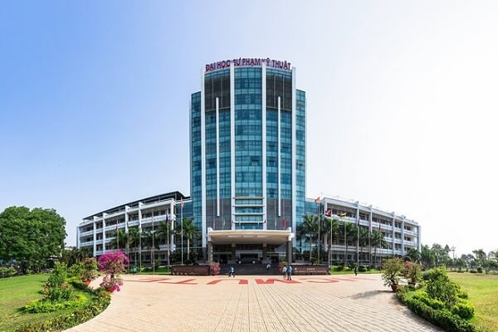

**3.3.1 Sinh viên trường Đại học Sư Phạm Kỹ Thuật TPHCM**

Trường Đại học Sư phạm Kỹ thuật Thành phố Hồ Chí Minh là một trường đại học đa ngành tại Việt Nam, với thế mạnh về đào tạo kỹ thuật, được đánh giá là một trong những trường đại học kỹ thuật hàng đầu về đào tạo khối ngành kỹ thuật tại miền Nam.Có rất nhiều sinh viên giỏi bằng chứng là các sinh viên của trường đoạt nhiều giải thưởng như vô địch toàn quốc cuộc thi Robocon, vô địch cuộc đua xe chạy bằng năng lượng mặt trời 2010, dành giải nhì cuộc thi xe sinh thái tiết kiệm nhiên liệu của sinh viên châu Á 2015, 2 đội sinh viên của trường đại diện cho Việt Nam lọt vào vòng chung kết “Thử thách sáng tạo - Innovation Challenge Contest” với 10 đội của các đại học trong khu vực tại Singapore.

**3.3.2 Thành tựu và ứng dụng cách mạng 4.0**

Cuộc cách mạng công nghiệp lần thứ tư của thế giới còn được gọi là “Cuộc cách mạng công nghiệp 4.0”, thời gian gần đây được nhắc tới nhiều trên các phương tiện truyền thông.Cách mạng công nghiệp 4.0 sẽ diễn ra trên 3 lĩnh vực chính: công nghệ sinh học, kỹ thuật số và vật lý.Thành tựu của Cách mạng công nghiệp 4.0 không chỉ thay thế con người làm những việc có tính lặp lại bằng máy móc mà còn sử dụng mạng lưới hệ thống điều khiển những hệ thống tự động, các hệ thống có thể học hỏi và xây dựng những tập dữ liệu cho riêng mình. Vì vậy, cuộc cách mạng công nghiệp 4.0 được xem là cuộc cách mạng thông minh, máy móc cũng có thể có tư duy.

**3.3.3 Sinh viên sư phạm kỹ thuật với thời đại 4.0**

Đã mở ra nhiều hướng đi mới cho các cơ sở giáo dục, tạo cơ hội trao đổi và chia sẻ những mô hình hay, giải pháp hiệu quả trong Chuyển đổi số tại các trường với nhau, qua đó có những giải pháp mới phù hợp mỗi đơn vị cho sinh viên Trường Đại học Sư phạm Kỹ thuật TP. HCM nói riêng và các trường SPKT nói chung có cơ hội giao lưu, áp dụng kiến thức lý thuyết vào đời sống thực tiễn, qua đó, sinh viên thể hiện được bản lĩnh “giỏi kiến thức, vững kỹ năng”, đáp ứng nhu cầu nhà tuyển dụng.

**3.3.4 Vấn đề về đổi mới toàn bộ giáo dục đào tạo**

Trong quá trình đổi mới, cần kế thừa, phát huy những thành tựu, phát triển những nhân tố mới, tiếp thu có chọn lọc những kinh nghiệm của thế giới; kiên quyết chấn chỉnh những nhận thức, việc làm lệch lạc. Đổi mới phải bảo đảm tính hệ thống, tầm nhìn dài hạn, phù hợp với từng loại đối tượng và cấp học; các giải pháp phải đồng bộ, khả thi, có trọng tâm, trọng điểm, lộ trình, bước đi phù hợp.Bên cạnh đổi mới căn bản và toàn diện, phải đổi mới đồng bộ và triệt để theo tinh thần một cuộc cải cách giáo dục vì nếu chỉ đổi mới chắp vá và nửa vời thì sẽ khó lòng tạo được chuyển biến đáng kể cho sự phát triển giáo dục của nước ta trong bối cảnh mới.

**3.3.5 Bằng lí luận của CNXHKH giải thích sinh viên là người thích ứng nhanh với thời đại 4.0**

Có thể khẳng định, con đường quá độ lên Chủ nghĩa Xã hội ở nước ta là một sự nghiệp lâu dài, vô cùng khó khăn và phức tạp, vì nó phải tạo sự biến đổi sâu sắc về chất trên tất cả các lĩnh vực của đời sống xã hội. Sinh viên là thế hệ trẻ, là chủ nhân của đất nước, sinh viên cần làm gì, làm như thế nào để khẳng định và đóng góp sức mình vào công cuộc kiến thiết và bảo vệ Tổ Quốc. Là một bộ phận của sinh viên Việt Nam các sinh viên cũng đang phấn đấu trở thành thế hệ thanh niên tài đức vẹn toàn không ngừng nỗ lực học tập, nâng cao kiến thức, ra sức cống hiến sức mình cho sự nghiệp xây dựng và bảo vệ tổ quốc. Tích cực trau dồi lý tưởng cách mạng, đạo đức, lối sống văn hóa để tránh bị tác động bởi các thế lực thù địch, phản động. Chủ động phấn đấu theo mẫu hình thanh niên Việt Nam: tâm trong, trí sáng, hoài bão lớn, tiên phong trong công cuộc xây dựng và đổi mới đất nước, góp sức mình vào công cuộc xây dựng Chủ nghĩa xã hội ở Việt Nam.

**3.3.6 Thứ hai nhận thức và liên hệ thực tiễn**

Thời đại công nghệ 4.0 là thời đại mà Việt Nam và thế giới đang bước vào giai đoạn phát triển mới. Thời đại này sẽ biến đổi cách sống, làm việc và giao tiếp của toàn nhân loại theo cách hoàn toàn mới. Sinh viên cần có cái nhìn tổng quan hơn về bức tranh khởi nghiệp trong thời đại này để từ đó đưa ra định hướng phát triển bản thân.

Ngay từ trên giảng đường đại học, sinh viên phải chủ động tích lũy tri thức về công nghệ thông tin, chủ động cập nhật kịp thời và ứng dụng những tiến bộ khoa học kỹ thuật mới nhất của thế giới vào cuộc sống thì chúng ta mới có cơ hội cạnh tranh việc làm, mở ra cánh cửa để bước vào sân chơi toàn cầu hóa. Vì vậy, sinh viên cần phải chuẩn bị cho mình một hành trang thật tốt.